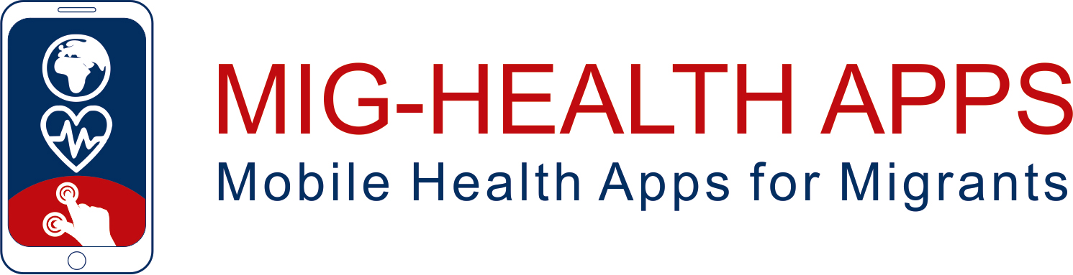

**كتيب ترحيبي**

**المؤلفون**

|  |  |
| --- | --- |
|  | مموّل من الاتحاد الأوروبي. الآراء ووجهات النظر الواردة هنا تعبر عن آراء المؤلف (المؤلفين) فقط ولا تعكس بالضرورة آراء ووجهات نظر الاتحاد الأوروبي أو الوكالة التنفيذية الأوروبية للتعليم والثقافة (EACEA). ولا يتحمل الاتحاد الأوروبي أو الوكالة التنفيذية الأوروبية للتعليم والثقافة المسؤولية عنها. |

**إعلان حول حقوق الطبع والنشر:**

**Εικόνα που περιέχει κείμενο, clipart

Περιγραφή που δημιουργήθηκε αυτόματα**

أُعِد هذا العمل بموجب ترخيص المشاع الإبداعي نَسْبُ المُصنَّف، غير تجاري، الترخيص بالمثل 4.0 دولي. لديك الحرية في:

* + - * المشاركة - نسخ المادة وإعادة توزيعها بأي وسيلة أو تنسيق
      * التكيُّف - تعديل المادة، ونقلها، والبناء عليها

بموجب الشروط الآتية:

* + - * نَسْبُ المُصنَّف - يجب عليك الاعتراف بالفضل لأصحاب العمل، وتقديم رابط للترخيص، والإشارة في حالة إجراء أي تغييرات. يمكنك القيام بذلك بأي طريقة مناسبة، ولكن دون الإيحاء بأي طريقة بأن المرخِص يؤيدك أو يؤيد استخدامك.
      * غير تجاري - لا يجوز لك استخدام المادة لأغراض تجارية.
      * الترخيص بالمثل - في حالة تعديل المادة، أو نقلها، أو البناء عليها، يجب توزيع مساهماتك بموجب الترخيص نفسه الذي تخضع له النسخة الأصلية.

المحتوى

1 ماذا ستجد هنا 1

2 ما المقصود بتطبيقات الصحة وكيف يمكنها مساعدتنا؟ 2

3 نصائح حول الاستخدام الأمثل لهذه التطبيقات 3

4 مجالات الصحة التي يمكن أن تكون تطبيقات الصحة مفيدة فيها 4

# ماذا ستجد هنا

أهلاً وسهلاً ومرحبًا بكم!! تعلمون بالتأكيد أن هناك العديد والعديد من الأدوات الرقمية التي تهدف إلى مساعدة الأشخاص على إدارة صحتهم والاعتناء بأنفسهم وأسرهم بشكل أفضل. من بين تلك الأدوات توجد **تطبيقات الصحة** التي تعتبر أدوات يسهل الوصول إليها والتي يمكن استخدامها عبر الهاتف المحمول.

هل تريد معرفة المزيد عنها؟ ما تطبيقات الصحة الأفضل بناءً على اهتمامتك الشخصية؟ كيف ينبغي لك استخدامها استخدامًا سليمًا لتجنب الوقوع في المشكلات غير المرغوبة؟

https://www.pexels.com/de-DE/lizenz/

إذا كنت مهتمًا بهذه الأسئلة، فأنت في المكان الصحيح!! ندعوك لقراءة هذا الكتيب والاستفادة بالمعلومات الواردة في مواد التدريب المتاحة على موقع مشروعنا (<https://training.apps4health.eu/>) و[تطبيق التدريب](https://play.google.com/store/apps/details?id=gr.connexions.apps4health) (للأجهزة التي تعمل بنظام أندرويد فقط).

# ما المقصود بتطبيقات الصحة وكيف يمكنها مساعدتنا؟

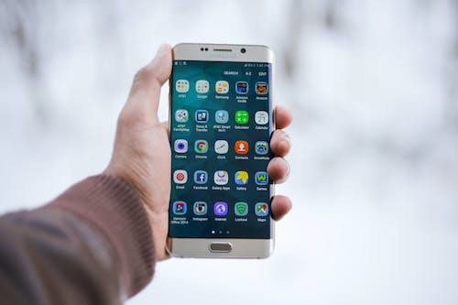إن تطبيقات الصحة عبارة عن تطبيقات مصممة لدعم الإدارة الصحية، والطبية والرفاهية للمستخدمين وتحسينها. ويمكن لتطبيقات الصحة تعزيز الصحة والوقاية الأولية من الأمراض ومساعدة الأشخاص ذوي الأمراض المزمنة على إدارة حالاتهم الطبية أو تحسين الالتزام بالعلاج.

https://www.pexels.com/de-DE/lizenz/

على سبيل المثال، يمكنها أن تخبرك بنبضات قلبك، والأنظمة الغذائية الموصى بها، وجودة وقت نومك أو يمكنها مساعدتك على إدارة المواقف العصيبة. باختصار، يمكنها مساعدتك في الكثير من المواقف المرتبطة بالصحة. والآن، لننتقل إلى الأقسام التالية لمعرفة المزيد بالتفصيل حول كيفية استخدامها.

# نصائح حول الاستخدام الأمثل لهذه التطبيقات

[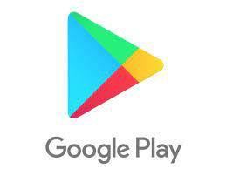](https://play.google.com/store/games?hl=es_419)[](https://www.apple.com/app-store/)أولاً، من المهم جدًا معرفة بعض النصائح الأساسية حول كيفية استخدام تطبيقات الصحة لتحقيق الاستفادة منها. وإليك بعض منها.

* أين وكيف تبحث عن تطبيقات الصحة؟ متجر تطبيقات جوجل (أندرويد)؛ ومتجر التطبيقات (آبل)
* حدد تطبيقات الصحة المُصَدَّقة للابتعاد عن المعلومات المضللة، فهناك بعض التطبيقات التي قد تضم معلومات ناقصة أو حتى غير صحيحة
* حدد تطبيقات الصحة ذات التصميم الجيد، لأن التصميم الرديء مثل واجهة المستخدم غير السلسة، قد تؤدي إلى قلة الاستخدام.
* احرص على حماية بياناتك الشخصية. قد تطلب تطبيقات الصحة بيانات شخصية حسّاسة من أجل استخدامها والعمل بشكل صحيح.
* جرِّب العديد من التطبيقات قبل الالتزام (على سبيل المثال عبر الاشتراك)
* هذه التطبيقات لا تحل محل استشارات الأطباء واختصاصيي الرعاية الصحية. وينبغي اعتبارها مكملة فقط!!

# مجالات الصحة التي يمكن أن تكون تطبيقات الصحة مفيدة فيها

نود أن نشارك معك بعض تطبيقات الصحة الموصى بها في المجالات الصحية ذات الصلة. بالطبع هذه مجرد أمثلة قليلة. ونحن ندعوك لاستخدامها باعتبارها نقطة انطلاق وبعدها يمكنك البحث بنفسك في هذه المجالات الصحية أو غيرها.

[](https://www.myfitnesspal.com)**تطبيقات الصحة للنشاط البدني**

[](https://www.bettersleep.com)تهدف تطبيقات النشاط البدني إلى زيادة الالتزام بالنشاط البدني، ما يمكِّن الأفراد من الانخراط في المعلومات الصحية والإرشادات في أي وقت. تمكّن التقنيات الأفراد من مراقبة أداء أنشطتهم البدنية وتقييمها وتوجيهها

https://www.myfitnesspal.com

**تطبيقات الصحة لروتين الراحة**

[](https://smokefreeapp.com/)تطبيقات روتين الراحة عبارة عن تطبيقات مخصصة للهاتف المحمول تهدف لتحسين جودة النوم. بفضل الميزات المختلفة يمكن لتطبيقات روتين الراحة مساعدة المستخدمين على وضع ممارسات للنوم الصحي.

https://www.bettersleep.com

**تطبيقات الصحة لتقليل إدمان الشاشات وتعاطي المواد**

تهدف هذه التطبيقات إلى تجنب الإفراط في استخدام الشاشات و/أو تعزيز المراقبة لتقليل الوقت الذي تقضيه. بالإضافة إلى ذلك، تدعم العديد من التطبيقات عمليات الإقلاع عن التدخين.

https://smokefreeapp.com/

[](https://www.yazio.com/)**تطبيقات الصحة للتغذية**

[](https://app.flo.health/)يمكن استخدام تطبيقات التغذية لمجموعة متنوعة من الأهداف المختلفة، على سبيل المثال، اكتساب/فقدان الوزن، تناول الطعام الصحي، زيادة الانتباه/التركيز أو حتى جوانب أخرى من الحياة (مثل تحسين الأداء في العمل/الرياضة)

https://www.yazio.com/

**تطبيقات الصحة لصحة المرأة**

[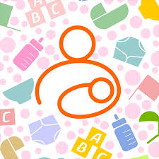](http://android.babytrackers.com/)يمكن تقسيم تطبيقات الصحة لصحة المرأة إلى أربع مجموعات رئيسية حسب الغرض منها: الدورة الشهرية ومنع الحمل؛ الحمل وفترة ما بعد الولادة؛ الفحص والوقاية؛ سن اليأس وانقطاع الطمث.

https://app.flo.health/

**تطبيقات الصحة لرعاية الأطفال**

تهدف هذه التطبيقات إلى مساعدة الآباء الجدد في رعاية أطفالهم حديثي الولادة في مجالات مثل السجلات اليومية، والتغذية، ونصائح أطباء الأطفال، وعادات النوم، والرضاعة الطبيعية.

http://android.babytrackers.com/

[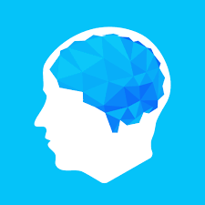](https://elevateapp.com/)**تطبيقات الصحة لكبار السن**

تتوفر العديد من تطبيقات الصحة لكبار السن. تتناول بعضها اللياقة البدنية والعقلية لمستخدميها بينما تركز أخرى على تأثيرات طبية واضحة بغرض إدارة مرض مزمن أو إعاقة.

https://elevateapp.com/

[](https://apps.apple.com/us/app/breathe2relax/id425720246)**تطبيقات الصحة للصحة النفسية**

تضم تطبيقات الصحة المعنية بمشكلات الصحة النفسية مجموعة واسعة من التطبيقات، مثل تسجيل الحالة المزاجية للمستخدم وحياته اليومية؛ أدوات لإدارة ما بعد الصدمة والقلق والتوتر، المساعدة في البحث عن الدعم النفسي، فضلاً عن إبلاغ الاختصاصيين والتعلّم منهم؛ والمساعدة على إدارة العواطف والمشاعر.

https://apps.apple.com/us/app/breathe2relax/id425720246

**تطبيقات خدمات الرعاية الصحية**

توفر أنظمة الرعاية الصحية في الدول الأوروبية مجموعة واسعة من خدمات الدعم عبر الأدوات الرقمية. وتشمل، من بين أمور أخرى، أدوات تعزيز الوصول إلى النظام، والتواصل مع اختصاصي الرعاية الصحية، أو شراء الأدوية. ستجد معلومات محددة عن السمات الأساسية لخدمات الصحة والأدوات الرقمية المتعلقة بها في إسبانيا، وألمانيا، وفرنسا، واليونان، وقبرص، وإيطاليا هنا (باللغة الإنجليزية): https://training.apps4health.eu/courses/TMA114/

استمتع بوقتك واحصل على رؤى مفيدة أثناء استكشاف تطبيقات الصحة!